**中国平安连续下跌，300非银是否还能继续定投**

**最近中国平安等保险股票连续下跌，作为重仓了中国平安的300非银也表现不佳，那么300非银是否还能继续定投呢？**

**1、300非银的持仓股票**

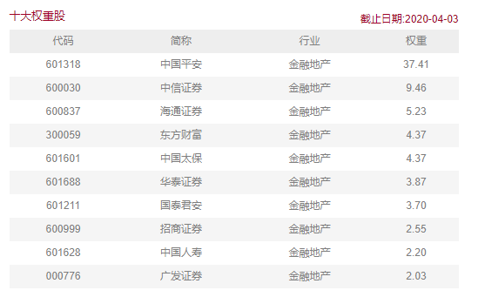

300非银是沪深300指数里面除开银行地产等股票的金融类企业，主要是中国平安、中信证券、海通证券、东方财富等保险、证券类公司，东方财富也会提供专业的财经股票资讯，有部分互联网财经媒体业务。

投资这个指数主要是投资金融服务业，有一定的周期性，波动会比较大。

**2、300非银的收益率情况**

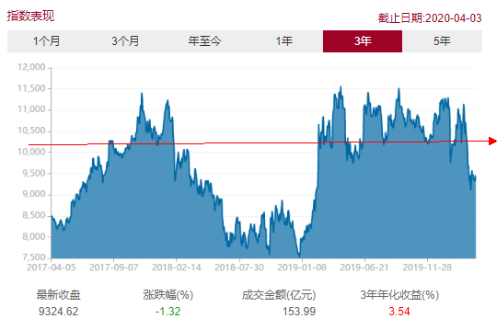

大家可以看到如果在3年前一次性投入300非银指数，那么他3年年化收益率是3.54%，仅仅比货币基金稍微高一点，远远跑输通货膨胀。

那么为什么还需要定投这个指数呢？

**主要两点：第一是行业轮动。**

A股的行业指数涨跌是轮动的，从今年年初开始，科技、半导体指数遭到热炒，属于行业涨幅领头羊，而最近受到外围市场影响，机构募集新科技基金的步伐稍显停滞，随着复工复产的加速和各地对医药医疗设备需求，消费和医药行业又开始崭露头脚。

**行业涨跌总是轮动的，机构资金也会抱团。**

所以金融服务业需要配置，等待机构资金抱团这个行业，行情会很好。大家可以看到，如果从19年1月开始投资300非银指数，那么到19年4月投资者的收益率是54.89%，当时平安以及很多证券类股票都涨的很好。

而今年显然不属于300非银的行情，均值已经回归，这种时候就需要提前布局，因为普通投资者并没有时间天天盯着软件看趋势，时间成本也太高。

**第二赚估值变化的收益。**

很多人的定投思路是有问题的，总认为定投一只指数，我一直定投，然后持有到牛市高点就可以5年3倍，这是自己的幻想。

好的定投需要确立止盈点，二师父已经分享过利润收割法，尤其对于300非银这类指数需要严格执行利润收割，当指数在正常估值的时候逐步卖出利润。

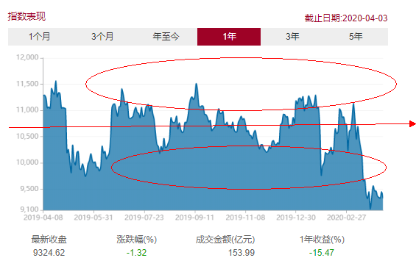

投资者可以看到，这个指数在最近一年并未怎么涨，而投资者只要在红线以下的区域买入，在红线以上的区域逐步卖出，就可以盈利的，利润在10%——20%之间。

**山不在高，有仙则灵，水不在深，有龙则灵，钱不在多，有赚就行。如果太贪心，那么原本的利润也会失去，甚至被深深套牢。**

**3、300非银的历史估值**

周期性指数持仓股票资产质量没有恶化的情况下，估值可以参考市净率，当前300非银市净率1.67倍，处于低估区域，但是并未到达历史数据的最低点。仍旧有向下空间。

那有投资者又会有疑问，为何不等到底部再买呢？这是投资的难点，底部永远只有走出来才能知道，对比历史数据300非银估值底部发生在2013年，未来是否能够重新回到2013年的底点或者继续向下跌破历史记录都是不得而知的。

那么怎么办？控制好定投节奏和300非银的仓位，保证合理的头寸，这样向下向上都有缓冲空间，而300非银是多家优质金融企业的集合，并不会有个股退市风险，可以逆势加仓。

**4、如果投300非银需要注意的问题**

单只300非银指数的仓位需要控制在10%——15%以内，防止极端情况发生，投资首先要预想最坏的情况，最坏的情况发生时要么做好止损要么控制回撤，否则一个大浪打过来投资者单笔损失过大就永远离开市场了。

正常估值以后记得收割利润，如果从16年开始定投，不懂得在17年收割利润，那么这个指数到了18年底部仍旧亏损，这就是为什么很多人定投了多年却一直原地踏步的原因。

如果投资者是2007年10月高点投资，持有到现在13年还是亏损的，而且亏50%。

**对于周期类指数，要在弱周期定投，在强周期止盈，在震荡中收割利润。**